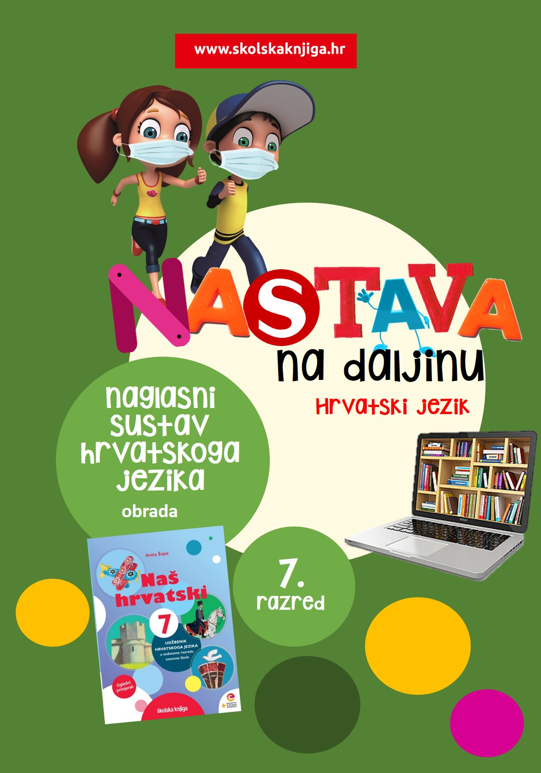

na
NAGLASNI SUSTAV HRVATSKOGA JEZIKA
VRIJEME OSTVARIVANJA: od 11. 5. do 15. 5. 2020.
BROJ SATI NASTAVE: 2
PODRUČJA PREDMETA I TEME:
Hrvatski jezik i komunikacija
Naglasni sustav hrvatskoga jezika
Materijale pripremila: Anita Šojat

NAPOMENA UČENIKU: U ovome ćeš tjednu učiti o naglasnom sustavu hrvatskoga jezika. Učenje i rješavanje zadataka možeš organizirati kad ti najviše odgovara. Važno je da poštuješ rok za slanje završenih zadataka učiteljici.

Anita Šojat, Naš hrvatski 7
e-sfera Naglasni sustav hrvatskoga jezika
Udžbenička jedinica: https://www.e-sfera.hr/prelistaj-izdanje/ba1922b5-9cce-4695-bdb8-8a1ac9f73f73 (str. 18)

Dodatni digitalni sadržaji: https://www.e-sfera.hr/dodatni-digitalni-sadrzaji/cace2f9d-c311-45b0-8f2c-4874b5079733/

VRIJEME OSTVARIVANJA: 90 minuta

ODGOJNO-OBRAZOVNI ISHODI
Nakon učenja o hrvatskom naglasnom sustavu moći ćeš:
- opisati vrste naglasaka
- objasniti pravila naglašavanja u hrvatskom jeziku
- opisati naglasnice, nenaglasnice i naglasnu cjelinu
- točno naglašavati riječi prema izgovorenom primjeru
- opisati rečenični naglasak

REZULTATI UČENJA
Udžbeničku jedinicu svladao/svladala si ako na kraju svih aktivnosti pošalješ učiteljici/učitelju na dogovoreno virtualno mjesto:
- fotografiju bilježaka o hrvatskom naglasnom sustavu
Rok za slanje: 15. 5. 2020. do 13 sati

OPIS AKTIVNOSTI
1. aktivnost – Poslušaj i zaključi
Poslušaj na poveznici poznatoga hrvatskoga spikera Tomislava Barana kako prepričava zgodu u kojoj je došlo do nesporazuma. Zabilježi obje riječi koje spominje i zaključi zašto je došlo do nesporazuma. Zaključak napiši u bilježnicu.
https://www.youtube.com/watch?v=8cGoMWBmJyw

2. aktivnost – Naglasni sustav hrvatskoga jezika
Pročitaj udžbeničku jedinicu na poveznici:
https://www.e-sfera.hr/prelistaj-izdanje/ba1922b5-9cce-4695-bdb8-8a1ac9f73f73
Napiši u bilježnicu bilješke. Pomoći će ti ova pitanja:
Što je naglasak?
Koji su naglasci u hrvatskom standardnom jeziku?
Koja su pravila naglašavanja u hrvatskom standardnom jeziku?
Koja je razlika između naglašenih i nenaglašenih riječi?
Što je prednaglasnica, a što zanaglasnica?
Što je rečenični naglasak?
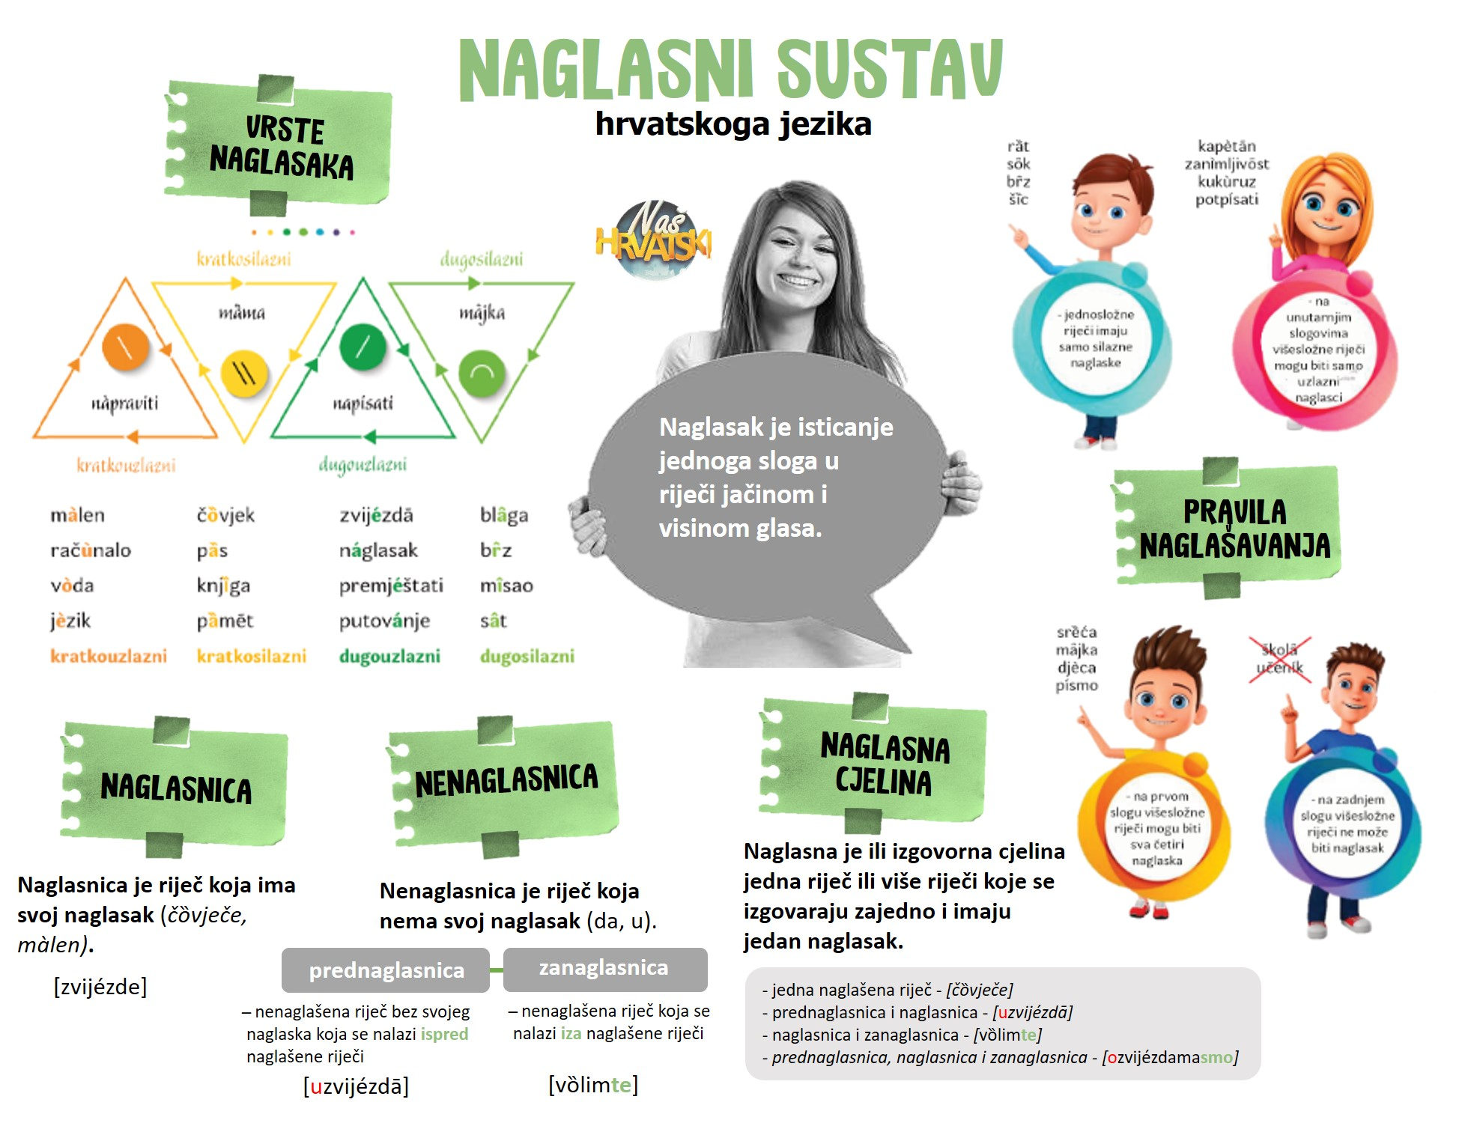

Aktivnost se smatra završenom kad učiteljici/učitelju pošalješ fotografiju bilježaka na dogovoreno virtualno mjesto.
3. aktivnost - Rečenični naglasak
Poslušaj kratku radijsku emisiju Govorimo hrvatski o rečeničnom naglasku. Zapiši u bilježnicu što je rečenični naglasak i navedi primjer.
https://radio.hrt.hr/ep/recenicni-naglasak/323511/
Aktivnost se smatra završenom kad u bilježnicu zapišeš što je rečenični naglasak i navedeš primjer.

4. aktivnost – Digitalne igre
Ponovi sadržaje učenja o naglascima i riješi digitalne igre.
Riješi kviz o naglascima i izgovornoj cjelini.
https://wordwall.net/hr/embed/438803bdf59b4721ae8c3b4a77d56f23?themeId=4&templateId=5

Prepoznaj rečenice u kojima su dobro označene izgovorne cjeline.
https://wordwall.net/embed/d2a4851b1ae94607bd0368806bcb8249?themeId=42&templateId=5

Dopuni rečenice točno naglašenim riječima.
https://h5p.org/h5p/embed/605054

Aktivnost se smatra završenom kad odigraš sve digitalne igre bez pogreške.

5. aktivnost – Televizijska emisija o naglascima
Pogledaj televizijsku emisiju o naglascima. Zapiši najmanje 15 riječi koje su izgovorene tijekom emisije i označi ih naglaskom.
Jezik za svakoga – HRT – naglasci
https://www.youtube.com/watch?v=xMAL1104XIg
Aktivnost se smatra završenom kad u bilježnicu napišeš 15 riječi i označiš ih naglascima.

